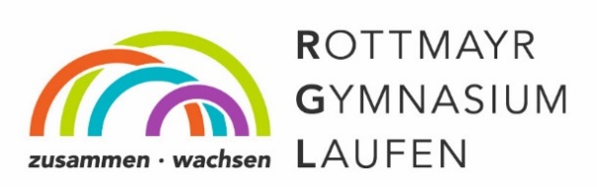

Oberstufenjahrgang 2021/23

Seminararbeit

im Fach . . . . . . . . . . . . .

Thema: . . . . . . . . . . . . . . . . . . . . . . . . . . . . .
. . . . . . . . . . . . . . . . . . . . . . . . . . . . .

Verfasser: . . . . . . . . . . . . . . . . . .

W-Seminar: . . . . . . . . . . . . . . . . . . . . . . . . . . .

. . . . . . . . . . . . . . . . . . . . . . . . . . .

Kursleiter: . . . . . . . . . . . . . . . .

Abgabetermin: 8. November 2022

Leistung schriftliche Arbeit (Punkte): ……….

Leistung Präsentation (Punkte): ……….

Gesamtleistung (doppelte Wertung nach § 29(7)GSO): ……….

....................................
(Unterschrift des Kursleiters)

